1. 創建新user 和’datafile’ by root



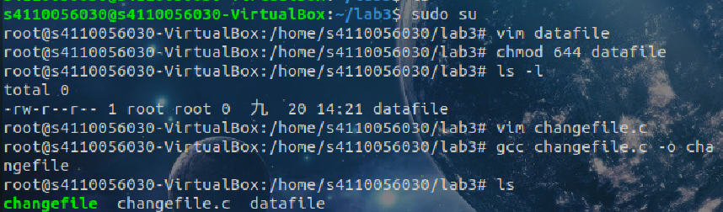

1. vim changefile.c

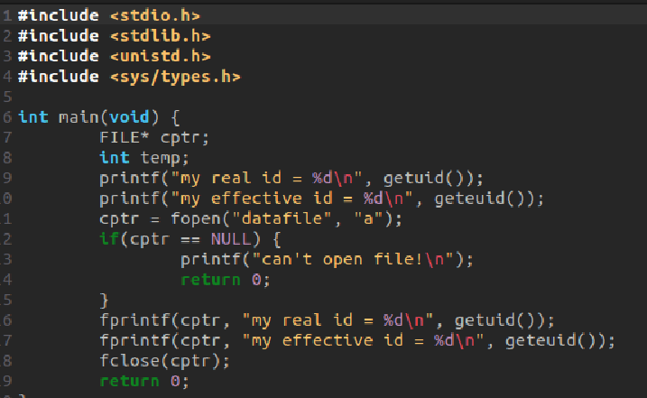

1. 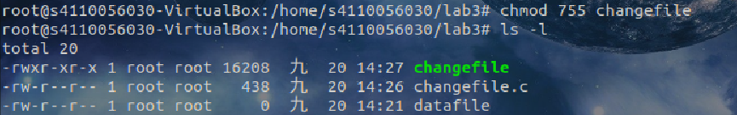compile executable file
2. Execute changefile with ‘root’

Successfully!!!



1. Change to another user

出現Error massage~

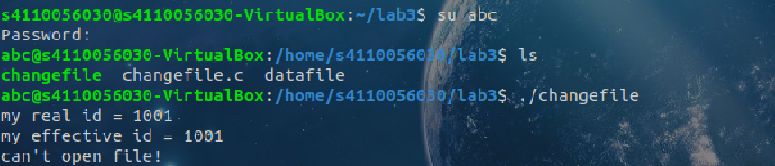

1. Verifying datafile



1. Your job is to make a solution to the problem

問題點:

因為權限沒有提升所以出現error massage

解法:

用setting changefile with a SUID attribute

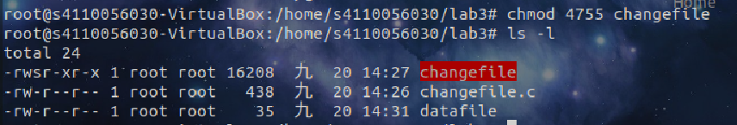切換到另一個user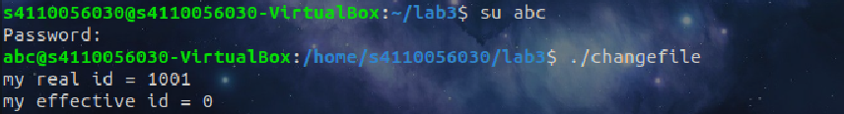

原本的user



因為set SUID 可以讓其他user用root的權限執行

而root擁有datafile的權限

Seteuid()是Only ‘root’可以用的